Clase N° 8: El láser

El láser es un dispositivo que produce un tipo muy especial de luz. Puede imaginarse como una “súper” linterna; pero son diferentes.
Características:
- La luz del láser es intensa. La energía se concentra en un área pequeña.
- Los haces de luz láser son estrechos y no se dispersan como los demás; a ésta propiedad se la denomina direccionalidad.
- Los láseres producen una luz de un solo color, es decir, monocromática.
¿Cómo es por dentro?
La cavidad láser es un tubo conteniendo materiales, como rubí, CO₂, etc.; y dos espejos, uno en cada extremo. Uno de los espejos es reflector perfecto y el otro tiene una capacidad levemente menor (refleja en parte y por otra deja pasar la radiación) . 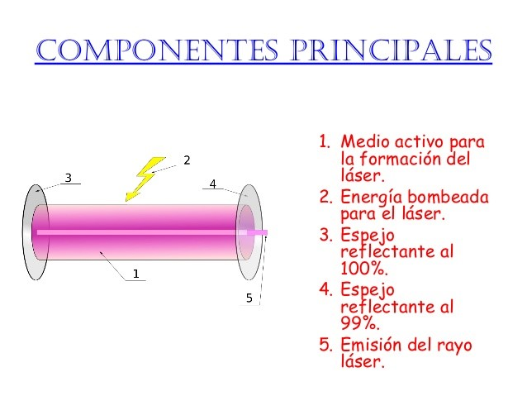
¿Cómo funciona?
La diferencia entre la luz de una lámpara incandescente y la de un láser es que la primera emite radiaciones al azar, en cambio, el láser lo hace de forma coherente, es decir, que todos los pulsos son emitidos en fase.
La radiación emitida por el contenido del tubo viaja de extremo a extremo de la cavidad, estimulando al resto de los átomos para que emitan ondas electromagnéticas en fase con ella misma.
Parte de esa radiación pasa a través del espejo menos perfecto y ésta constituye el rayo coherente de la luz láser.
Aplicaciones del rayo láser:
Medicina: cirugía de garganta, oído, ginecológica y ocular. Ventaja: operaciones sin sangrado. También usado en cicatrización de heridas, biopsia, operaciones oculares, eliminación de marcas de nacimiento y tatuajes.
Industria: como instrumento cortante o para realizar perforaciones, marcas o grabados, soldador láser, controlador de cadena de montaje, cronómetro, etc.
Defensa: armas tácticas, telémetro y controladores de tiro, fusiles con visor láser y radar del láser.
Comunicaciones: transmisión por fibra óptica, impresoras láser, lectores de CDs; ratones ópticos, etc.
Comercio: el CPU, lector de código de barras.
Ingeniería civil: guiado de maquinarias tuneladoras.
Arquitectura: catalogación de patrimonios de la humanidad.
Arqueología: verificación de documentaciones antiguas.
Tratamientos cosmetológicos y cirugías estéticas: acné, celulitis, estrías, depilación, etc.
Tipos de láser:
Existen diferentes tipos de láser, clasificados por su longitud de onda, desde microondas hasta los rayos x; por su potencia, desde milivatios hasta petavatios; por su régimen de emisión, pulsado o continuo; por su medio activo, sólido, líquido o gaseoso; o por otras características; y cada uno de estos tipos tiene unas utilidades muy diversas.
Características de algunos tipos de láseres más importantes:
Helio-neón: es un gas, da un color rojo, es continuo y se utiliza en meteorología.
Ion de Argón: es un gas, da un color verde-azul, es continuo y se utiliza en bombeo y en espéculos.
Dióxido de Carbono: es un gas, es infrarrojo, es continuo o pulsado y se utiliza en corte, soldadura y cirugías.
Excímero: es un gas, es ultravioleta, es pulsado y se utiliza en microprocesador y cirugías.
Químicos: es un gas, es infrarrojo, es continuo y se utiliza en escudos antimisiles.
Colorante: es líquido o sólido, es de color rojo, es continuo o pulsado y se utiliza en espectroscopía.
Rubí: es sólido, es de color rojo, es pulsado y se utiliza en investigación.
Neodimio: es sólido, es infrarrojo (si su frecuencia es doblada, da lugar a un color verde), es continua o pulsada y se utiliza en bombeo, proceso de materiales y cirugías.
Titanio-Zafiro: es sólido, es infrarrojo, continuo o pulsado y se utiliza en investigación y pulsos ultracortos.
Semiconductor: es sólido, es infrarrojo-visible, es continuo y se utiliza en comunicación, CD, DVD, punteros y bombeo.
Fibra: es sólido, es infrarrojo-visible, es continuo o pulsado y se utiliza en procesos de materiales, comunicación y espectroscopía.
Electrones libres: no está definido, es microondas-rayos x, es pulsado y se utiliza en investigaciones.

Actividades
Actividad 1: Leer detenidamente el archivo anterior: El láser.
Actividad 2: Completar el siguiente crucigrama:
 |  |  |  |  |  |  |  |  | ¹ |  | E
 |  |  |  |  |  |  |  |  | ² |  | L
 |  |  |  |  |  |  |  | ³ |  |  | L
 |  |  |  | ⁴ |  |  |  |  |  |  | A
 |  |  | ⁵ |  |  |  |  |  |  |  | S
 |  |  |  |  |  |  | ⁶ |  |  |  | E
 |  |  |  |  | ⁷ |  |  |  |  |  | R
Referencias:
1- Usado en la comunicación, punteros y bombeo.
2- Tipo de onda emitida por el láser.
3- Se utiliza en meteorología, es un gas.
4- Una de las aplicaciones del rayo láser en medicina.
5- Utilizado para escudos antimisiles.
6- Forma de radiación que emite la luz láser.
7- Tipo de luz que produce un láser.

Actividad 3: lee la siguiente información y escribe brevemente el daño que puede ocasionar el mal uso del puntero láser.

